Tìm hiểu về công nghệ GIS và xây dựng ứng dụng

**Lê Tâna*, Trần Ngọc Anh Sơnb, Nghiêm Xuân Anh Quânc**

*aLê Tân CTK44A-PM, 2011436, email: 2011436@dlu.edu.vn*

*bTrần Ngọc Anh Sơn CTK44A-PM, 2012375, email:* [*2012375@dlu.edu.vn*](mailto:2012375@dlu.edu.vn)

*cNghiêm Xuân Anh Quân CTK44A-PM, 2011428, email: 2011428@dlu.edu.vn*

**Article history**

Received:

Received in revised form: | Accepted:

Available online:

**Tóm tắt đồ án**

*Công nghệ GIS (Geographic Information System) là hệ thống máy tính để thu nhập, lưu trữ, kiểm tra và hiển thị dữ liệu liên quan đến các vị trí trên bề mặt Trái đất. Nhờ công nghệ GIS ta có thể dùng để thu nhập, quản lý và phân tích dữ liệu từ không gian địa lý của Đà Lạt qua đó thực hiện biên tập bản đồ, lưu trữ dữ liệu bản đồ, thao tác trên bản đồ sao cho tương hợp sự vật hiện tượng bên ngoài không gian thực. Ngoài ra, nhờ một hệ GIS lưu trữ các thông tin địa lý, có thể bắt đầu hỏi các câu đơn giản như “Ai là chủ mảnh đất ở góc phố , Hai vị trí cách xa nhau bao xa, Vùng đất dành cho hoạt động công nghiệp ở đâu,...” Công nghệ GIS giúp cung cấp người dùng khả năng hỏi đáp đơn giản và các công cụ phân tích tinh vi để cung cấp kịp thời thông tin cho những người quản lý và tăng hiệu quả công việc phân tích.*

**Keywords**: GIS, công nghệ thông tin, bản đồ địa lý, ….



DOI: <http://dx.doi.org/10.37569/DalatUniversity.12.4.606(2022)>

Article type: (peer-reviewed) Full-length research article/review article

Copyright © 2022 The author(s).

Licensing: This article is published under a [CC BY-NC 4.0](https://creativecommons.org/licenses/by-nc/4.0/) license.

**1. GIỚI THIỆU**

Công nghệ GIS (Hệ thống thông tin địa lý) là một công nghệ hiện đại, tích hợp các phương pháp và công cụ của khoa học máy tính, toán học, thống kê, địa lý và các ngành liên quan để thu thập, lưu trữ, xử lý, phân tích và trình bày các dữ liệu không gian. Công nghệ GIS có nhiều ứng dụng trong các lĩnh vực như quản lý đô thị, quản lý đất đai, du lịch, nông nghiệp, bảo vệ môi trường và nhiều lĩnh vực khác.

Đề tài Nghiên cứu công nghệ GIS và xây dựng ứng dụng nhằm mục tiêu nghiên cứu các khái niệm cơ bản, các thành phần chính, các nguyên lý hoạt động và các phương pháp phân tích của công nghệ GIS. Đồng thời, đề tài cũng nhằm xây dựng một ứng dụng GIS thực tế cho một vấn đề cụ thể trong quản lý hạ tầng đô thị. Ứng dụng này sẽ giúp cho việc quản lý hạ tầng đô thị được hiệu quả hơn, tiết kiệm chi phí và thời gian, nâng cao chất lượng dịch vụ cho người dân.

Đề tài Nghiên cứu công nghệ GIS và xây dựng ứng dụng là một đề tài có ý nghĩa thực tiễn cao, góp phần vào việc phát triển công nghệ thông tin và áp dụng công nghệ GIS trong quản lý đô thị. Đề tài cũng mang lại những kiến thức mới về công nghệ GIS cho nhóm nghiên cứu.

* 1. **Khái niệm**

Công nghệ GIS (Geographic Information System) là một công nghệ tiên tiến trong việc thu thập, quản lý, phân tích và hiển thị thông tin địa lý. Công nghệ này cho phép tích hợp dữ liệu địa lý từ nhiều nguồn khác nhau và hiển thị chúng trên một bản đồ số hoặc một giao diện đồ họa. Trong đồ án này, chúng ta sẽ tìm hiểu về công nghệ GIS và xây dựng một ứng dụng sử dụng GIS.

* 1. **Mục tiêu đề tài**

Mục tiêu đề tài nghiên cứu này là khảo sát và ứng dụng công nghệ GIS (Hệ thống thông tin địa lý) trong các lĩnh vực liên quan đến quản lý đô thị, môi trường, tài nguyên và phát triển bền vững. Đề tài sẽ tập trung vào việc xây dựng một hệ thống ứng dụng GIS trên nền web, cho phép người dùng truy cập, thao tác và phân tích các dữ liệu địa lý từ nhiều nguồn khác nhau. Hệ thống ứng dụng GIS sẽ cung cấp các chức năng như: bản đồ số, tra cứu thông tin địa lý, biểu diễn không gian, phân tích không gian. Đề tài mong muốn góp phần nâng cao năng lực ứng dụng công nghệ GIS trong các cơ quan quản lý nhà nước, doanh nghiệp và cộng đồng.

2. Tổng quan

Xây dựng ứng dụng trên nền tảng công nghệ GIS đòi hỏi kiến thức về lập trình và xử lý dữ liệu không gian. Các ngôn ngữ lập trình phổ biến trong lĩnh vực này bao gồm Python, JavaScript, và C#. Công nghệ GIS cung cấp các công cụ và thư viện phần mềm như ArcGIS, QGIS, OpenLayers và Leaflet để phát triển ứng dụng.

Ứng dụng của công nghệ GIS là rất đa dạng, bao gồm việc tạo bản đồ tương tác trên web, phân tích dữ liệu không gian, dự đoán và quản lý tài nguyên, định vị và theo dõi vị trí, và nhiều hơn nữa. Với sự phát triển của công nghệ và sự gia tăng của dữ liệu không gian, công nghệ GIS đóng vai trò quan trọng trong việc cung cấp thông tin và hỗ trợ quyết định trong nhiều lĩnh vực khác nhau.

**3. CÔNG CỤ SỬ DỤNG**

ArcGIS Online là một nền tảng web GIS mạnh mẽ và linh hoạt, cho phép bạn kết nối người dùng, địa điểm và dữ liệu bằng các bản đồ tương tác. Bạn có thể làm việc với các kiểu dữ liệu thông minh và các công cụ phân tích trực quan, chia sẻ những hiểu biết của bạn với thế giới hoặc các nhóm cụ thể. ArcGIS Online cũng có thể tích hợp với các sản phẩm ArcGIS khác để tạo ra các giải pháp GIS toàn diện cho các tổ chức lớn và nhỏ. Hãy tìm hiểu thêm về ArcGIS Online và cách bạn có thể sử dụng nó để tạo ra những trải nghiệm bản đồ độc đáo và hấp dẫn

**4.** Kết quả đạt được

4.1. Một số hình ảnh giao diện

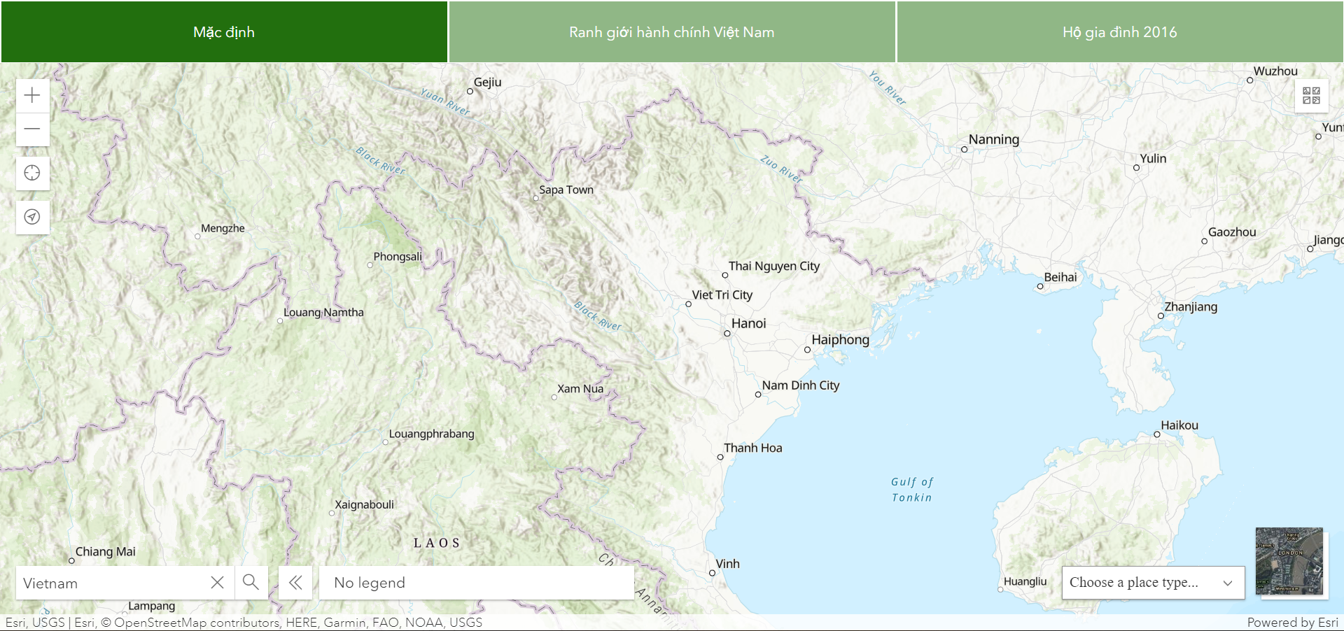

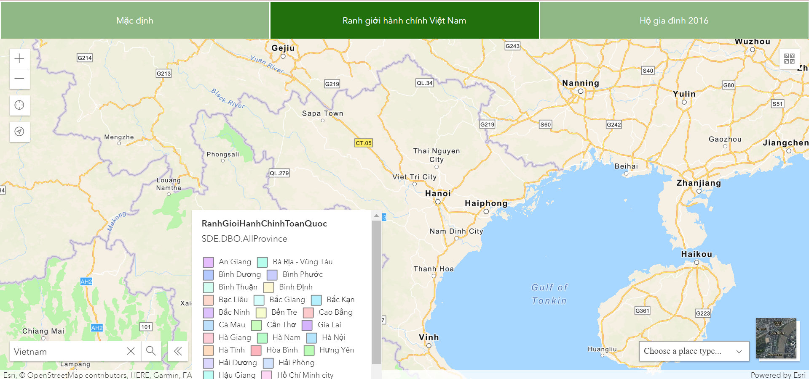

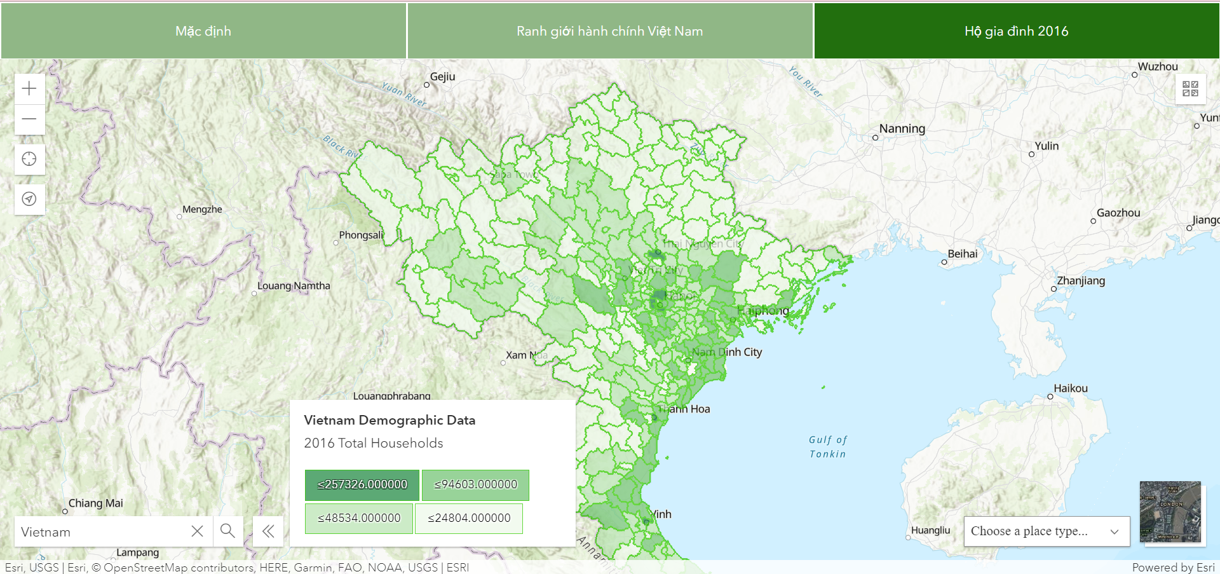

4.2. Một số chức năng

4.2.1 Tìm kiếm vị trí

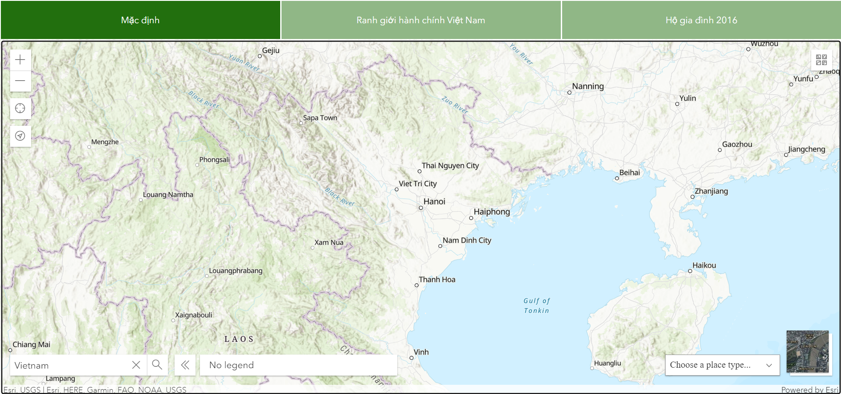

Hình 2.1 Chức năng tìm kiếm vị trí

4.2.2 Tìm kiếm địa điểm



Hình 4.2.2 Tìm kiếm địa điểm

4.2.3 Hiển thị ranh giới hành chính

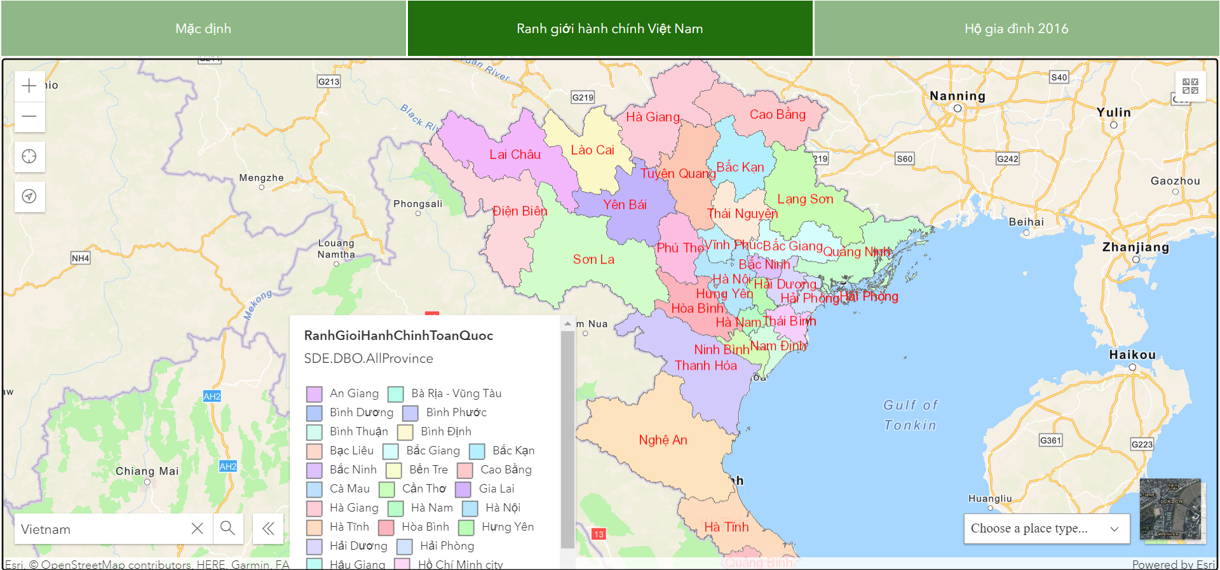

Hình 4.2.3 Hiển thị ranh giới hành chính

4.2.4 Thống kê mật độ dân số

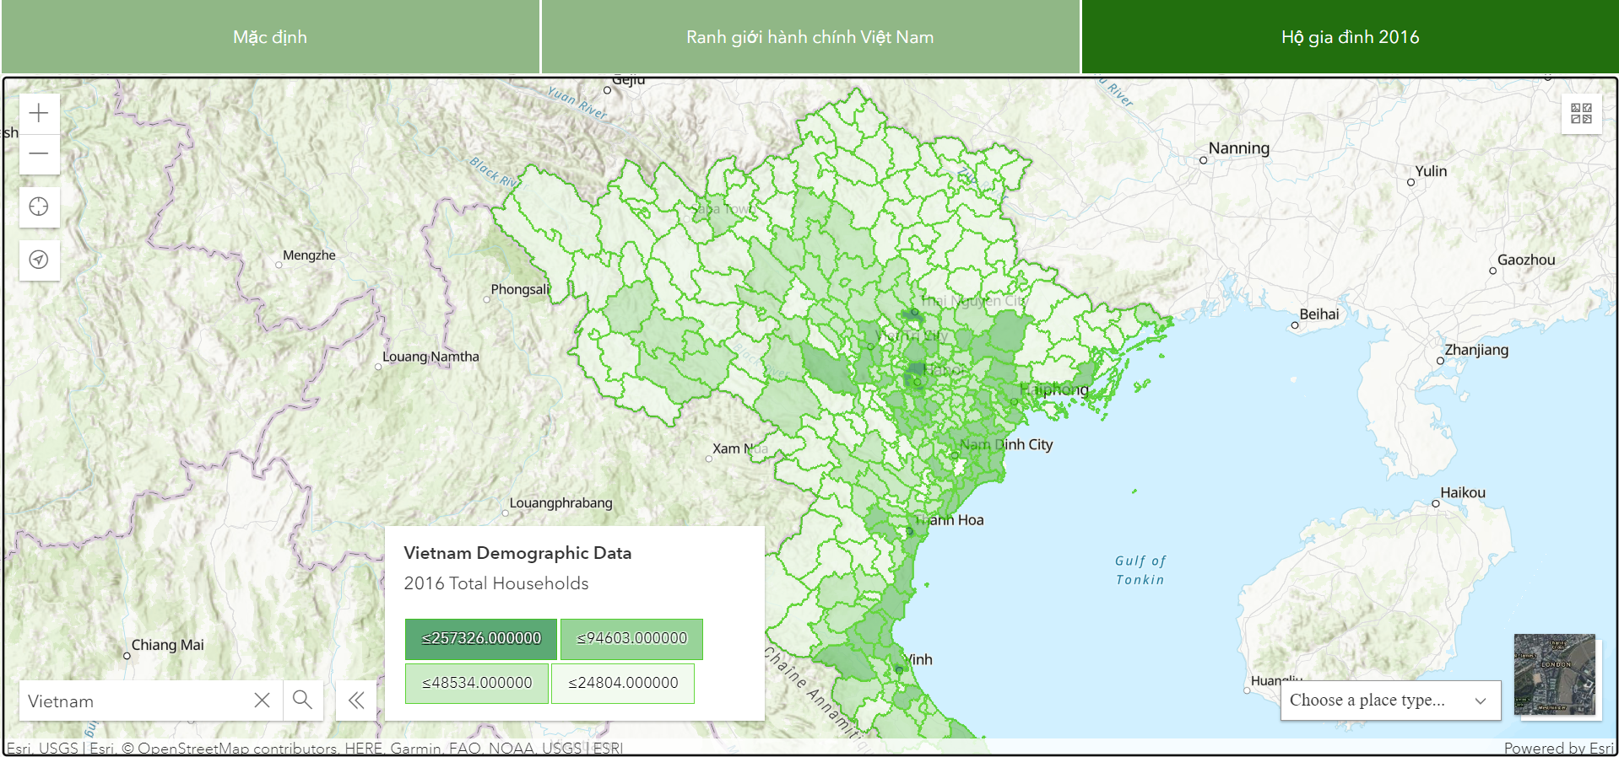

Hình 4.2.4 Thống kê mật dô dân số

5. **Kết luận**

Trong kết luận, chúng ta có thể nhận thấy rằng công nghệ GIS (Geographic Information System) đóng một vai trò quan trọng trong việc thu thập, quản lý và phân tích thông tin địa lý. Công nghệ này cung cấp khả năng kết hợp dữ liệu không gian và thuộc tính để tạo ra các bản đồ và biểu đồ thông tin địa lý. Công nghệ GIS đã có những ứng dụng rộng rãi trong nhiều lĩnh vực, bao gồm đô thị hóa, môi trường và quản lý đất đai.

Để xây dựng ứng dụng trên nền tảng công nghệ GIS, cần có kiến thức về lập trình và xử lý dữ liệu không gian. Sử dụng các ngôn ngữ lập trình như Python, JavaScript và C#, ta có thể tạo ra các ứng dụng phức tạp như bản đồ tương tác trên web và phân tích dữ liệu không gian.

Ứng dụng của công nghệ GIS rất đa dạng và mang lại giá trị trong việc cung cấp thông tin và hỗ trợ quyết định. Từ việc quản lý hạ tầng đô thị đến đánh giá nguy cơ thiên tai, công nghệ GIS giúp chúng ta hiểu rõ hơn về mối quan hệ giữa các yếu tố trong một khu vực xác định.

Tuy nhiên, công nghệ GIS cũng đặt ra một số thách thức. Đòi hỏi kiến thức chuyên môn sâu về lĩnh vực này và sự hiểu biết về phân tích dữ liệu không gian. Đồng thời, việc thu thập và xử lý dữ liệu địa lý có thể phức tạp và đòi hỏi sự chính xác và công phu.

Tổng cộng, công nghệ GIS mang lại nhiều lợi ích và tiềm năng trong việc nắm bắt thông tin địa lý và hỗ trợ quyết định. Với sự phát triển của công nghệ và tăng cường sự nhận thức về tầm quan trọng của thông tin địa lý, công nghệ GIS sẽ tiếp tục phát triển và tạo ra những tiến bộ trong tương lai.

Lời cảm ơn

Chúng em xin bày tỏ lòng biết ơn chân thành đến những thầy cô đã đóng góp và hỗ trợ chúng em trong quá trình thực hiện đồ án này.

Đầu tiên, chúng em muốn gửi lời cảm ơn đến người hướng dẫn của chúng em, người đã cung cấp sự chỉ dẫn, kiến thức và hỗ trợ quý giá. Sự đóng góp và định hướng của họ đã góp phần quan trọng trong việc hoàn thành công việc này.

Chúng em cũng muốn bày tỏ lòng biết ơn đến các thành viên trong nhóm nghiên cứu, người đã làm việc chăm chỉ và cống hiến để hoàn thành nhiệm vụ được giao. Sự hợp tác và đóng góp của các thành viên đã tạo điều kiện thuận lợi cho quá trình nghiên cứu và viết báo cáo.

**REFERENCES**

The authors must ensure that all sources are appropriately cited and listed in the reference section. The authors are required to use the APA (American Psychological Association) 7th edition format for citations and references. If a DOI (digital object identifier) is available for an article, always include it. Please click [here](https://apps.crossref.org/SimpleTextQuery) to find DOI. [However, the authors need to check if the DOI is correct before copying it].

appendix (IF Any)

**Appendix** **A**